F03 - FORMULÁRIO DE INSCRIÇÃO PARA A INCUBAÇÃO

1. DOS PROPONENTES

PROPONENTE RESPONSÁVEL
Nome:
CPF: |  |  | E-mail:
RG: |  |  | Telefone:
Nacionalidade: |  |  | Estado Civil:
Profissão: |  |  | Cargo que ocupa na empresa:
Endereço: |  |  |  |  |  | Bairro:
Cidade/Estado:
Possui vínculo com a FURG? |  | Sim  Curso: Matrícula:  Não

DEMAIS MEMBROS DA PROPOSTA (repetir essas informações para todos os participantes)
Nome:
CPF: |  |  | E-mail:
RG: |  |  | Telefone:
Nacionalidade: |  |  | Estado Civil:
Profissão: |  |  | Cargo que ocupa na empresa:
Endereço: |  |  |  |  |  | Bairro:
Cidade/Estado:
Possui vínculo com a FURG? |  | Sim  Curso: Matrícula:  Não

2. DA EMPRESA

2.1. Caso a empresa já possua CNPJ, preencha os dados a seguir:

Inscrição no CNPJ:
Razão Social/Nome Empresarial:
Nome Fantasia:
Endereço: |  |  |  |  |  |  |  |  | Bairro:
Cidade: |  |  |  |  |  | Estado:
Telefone: |  |  |  |  | E-mail:

2.2. Caso a proposta ainda não possua inscrição no CNPJ, se selecionada, deverá apresentar o CNPJ, no prazo de 45 (quarenta e cinco) dias, a contar da assinatura do contrato de incubação. Para isso, o proponente responsável pelo envio da proposta deve assinar uma declaração (Formulário F 04) onde garante que será respeitado o prazo estipulado, isso não ocorrendo, a proposta será excluída do processo de incubação. O documento a ser preenchido, encontra-se disponível em: http://www.propesp.furg.br/index.php/inovacao/incubadora/formularios.html

3. DO PLANO DE NEGÓCIOS

3.1 Do Perfil Empreendedor (USAR FONTE CALIBRI , Tam. 12 para preencher as respostas nos quadros).

3.1.1 Breve Currículo dos Sócios
Cada breve currículo deve ser capaz de apresentar os principais diferenciais de cada sócio que irá contribuir com este empreendimento (limitado a 10 linhas para os currículos de cada sócio/empreendedor).

3.1.2 Formação Acadêmica
Descrever neste item como a formação acadêmica do(s) proponente(s) contribui(em) ou contribuirão para o empreendimento.

3.2 Da Gestão
Nesta parte do formulário apresente a “razão de ser da empresa (ou proposta de empresa) e a forma como ela quer ser reconhecida por clientes” na forma de Missão e Visão, detalhando como a empresa é (ou será) gerenciada, seu organograma e recursos disponíveis ou necessários para o desenvolvimento do empreendimento, incluindo recursos humanos, técnicos, estrutura em geral e parceiros.

3.2.1 Missão
A missão é a razão de ser da organização.

3.2.2 Visão
A Visão é como a empresa deseja ser vista e conhecida (posicionamento futuro).

3.2.3 Modelo de Gestão
Nesta parte a empresa (ou proposta de empresa) descreve como acontecem (ou preveem que se concretize) os processos de tomada de decisão no empreendimento. Se estas são/serão centralizadas em apenas uma pessoa, em níveis hierárquicos ou ainda de modo participativo. Descreva aqui também a situação societária (% de participação dos sócios).

3.2.4 Organograma
Colar aqui a imagem que demonstra o organograma da empresa/projeto de empresa seguido de um breve relato sobre o organograma. Todas as funções existentes na empresa devem constar no organograma.

3.2.5 Recursos Disponíveis e Necessários

3.2.5.1 Humanos
Descrever as funções e perfis necessários para cada uma das pessoas descritas no organograma.

3.2.5.2 Técnicos
Descrever quais recursos técnicos e tecnológicos o empreendimento dispõe (ou pretende investir) para o desenvolvimento, produção e comercialização de seus produtos / serviços: sejam laboratórios, equipamentos diferenciados, linha de produção montada, escritórios comerciais e parcerias técnico-científicas.

3.2.5.3 Estrutura
Descrever quais recursos em termos de estrutura que pertencem à empresa (não aos sócios ou parceiros) que são de fundamental importância para o sucesso e competitividade do empreendimento (Caso ainda não tenha empresa formada, descrever a estrutura existente para seu funcionamento).

3.2.5.4 Parceiros
Descrever as pessoas ou instituições com quem a empresa tem contrato de parceria formal com quem esteja desenvolvendo atividades atualmente. (Caso ainda não tenha empresa formada, descrever se existe alguma articulação para eventuais parcerias).

3.3 Da Tecnologia
Esta é uma das partes mais importantes do Plano de Negócios onde os empreendedores apresentam seus produtos e serviços, desde o estado da arte e suas pesquisas de anterioridade até o fluxo do processo produtivo, passando pela descrição detalhada de aspectos técnicos, de inovação, estágio de desenvolvimento da solução, seu cronograma de desenvolvimento, propriedade intelectual e registros necessários para produção, testes e comercialização, incluindo certificações.

3.3.1 Descrição Geral do Produto/Serviço

3.3.1.1 Descrição Técnica e Características
Tecnicamente, o que é o seu produto ou serviço?

3.3.1.2 Inovação Proposta
O conceito de inovação considerado aqui é o mesmo contido no Manual de Oslo, podendo ser de produto, processo ou outro. É de fundamental importância que seu produto / serviço seja inovador para o processo de incubação na Innovatio.

3.3.1.3 Diferenciais Tecnológicos
Quando comparado com outras tecnologias (produtos e serviços disponíveis na mesma área de abrangência de sua empresa), o que pode ser considerado como tecnologias que sua empresa/projeto de empresa possuem em termos de produto e serviço que lhe destaca em relação a concorrência e outros mercados?

3.3.1.4 Estágio de desenvolvimento do Produto/Serviço
Descrever se o seu produto / serviço é uma ideia, um projeto sistematizado, está em estágio de texto, já se encontra finalizado, patenteado ou em estágio de comercialização.

3.3.1.5 Propriedade Intelectual / Patente / Registro
Descrever quais patentes serão geradas em decorrência de seus produtos / serviços. Caso já as tenha registrado, por gentileza, inserir número de registro e datas. É importante citar caso a empresa/empreendedores tenha outras patentes registradas anteriormente ou intenção de fazê-lo futuramente.

3.3.1.6 Registros Necessários ou Licenças
Descrever aqui quais são os registros e licenças necessárias para o desenvolvimento, produção e comercialização de seus produtos / serviços destacando quais destas já estão regularizadas e disponíveis na empresa.

3.4 Do Mercado
Antes mesmo do processo de incubação, a empresa/proposta de empresa precisa demonstrar a existência de mercado e sua capacidade para buscá-lo comercialmente, veiculando produtos e serviços que atendem a uma demanda, gerada ou não. Deste modo, entender que o segmento de mercado que a empresa atua é base para o sucesso do empreendimento, com projeções ou dados de participação no mercado, assim como informações sobre clientes, fornecedores e concorrentes.

3.4.1 Descrição do Mercado
Descrever de forma clara qual o mercado que o produto / serviço irá abranger. É importante, sempre que possível indicar números e referências que permitam entender o tamanho do mercado e segmento que será foco.

3.4.2 Descrição do Segmento de Clientes
Descrever quem são os clientes, seus perfis, quantos são, onde se localizam geograficamente, o que eles buscam e esperam no seu segmento de mercado, qual seu poder de pagamento, etc.

3.4.3 Descrição dos Concorrentes
Descrever quem são os concorrentes, seus perfis, diferenciais competitivos, quantos são, onde se localizam geograficamente, o que eles fornecem, a que preço, sua parcela de mercado (share), indicar sites, indicar com algum detalhamento os produtos / serviços de seus possíveis concorrentes, demonstrar a quanto tempo estes estão no mercado e suas fragilidades, etc.

3.4.4 Descrição dos Fornecedores
Descrever como se dá a sua relação com fornecedores (parceiros ou cliente), quem são os fornecedores de sua empresa (produtos, serviços, bancos, academia, etc.), seus perfis, quantos são, onde se localizam geograficamente, qual o seu grau de dependência destes, etc. (Caso ainda não tenha empresa constituída, indicar dados dos possíveis fornecedores).

3.4.5 Estratégias de Comunicação
Descrever como seu produto / serviço se tornará conhecido em escala para que as vendas realmente aconteçam.

3.5 Do Capital
De modo geral, as empresas privadas precisam gerar faturamento maior que suas despesas para se manter no mercado. Portanto, precisam demonstrar, desde sua origem, a existência de viabilidade econômica e financeira. Explique sucintamente como o empreendimento projeta suas receitas e suas despesas considerando o horizonte temporal de dois anos.

4. DO INTERESSE NA INCUBAÇÃO

4.1 Descreva aqui a justificativa do interesse em participar da Incubação.

4.2 Tempo despendido para a Incubação (defina aqui os horários semanais disponíveis que deverão ser destinados às atividades da Incubação).

5. DO ESPAÇO PRETENDIDO NA INCUBAÇÃO

5.1 Assinale o prédio de preferência para instalação da empresa quando da Incubação:

INNOVATIO Prédio 1 (localizado ao lado da PROGEP): salas de trabalho individuais e fechadas;

INNOVATIO Prédio 2 (espaço localizado dentro do prédio do OCEANTEC): nichos de trabalho individualizados em sistema de coworking.

5.2 Assinale, a partir da escolha de preferência do prédio, qual a sala/nicho pretendido de acordo com a descrição, metragem e taxa mensal:

5.2.1 Caso a escolha tenha sido pelo espaço no Prédio 1:

Sala individual n° 2 (13,50m²); Sala individual n° 3 (22,10m²).

5.2.2 Insira aqui a justificativa para a escolha da sala pretendida no Prédio 1 da INNOVATIO:

5.2.3 Caso a escolha tenha sido pelo espaço no Prédio 2:

Nicho n° 1 (7,92m²); Nicho n° 5 (5,10m²);
Nicho n° 2 (5,04m²); Nicho n° 6 (8,40m²);
Nicho n° 3 (5,04m²); Nicho n° 7 (13,40m²).
Nicho n° 4 (10,43m²);

5.2.4 Insira aqui a justificativa para a escolha do nicho pretendido no Prédio 2 da INNOVATIO:

Caso ocorra mais de um interessado em um mesmo espaço, o critério para definir quem terá prioridade será baseado na proposta que tenha auferido maior nota final, conforme Quadro 1, item 8, do Edital de Incubação (Edital 002/2018 – PROPESP).
As plantas-baixas de ambos os prédios, encontram-se no item 6 deste formulário (ANEXOS) e, os valores referentes aos espaços por m² estão discriminados em edital (Edital 002/2018 - PROPESP).
Será dado o prazo de carência de 60 (sessenta dias), a contar-se da instalação da empresa na INNOVATIO para fins de pagamento das taxas (TOI ou TOC).

6. ANEXOS

6.1 Planta-baixa do Prédio 1 da INNOVATIO (salas 2 e 3 disponíveis para incubação):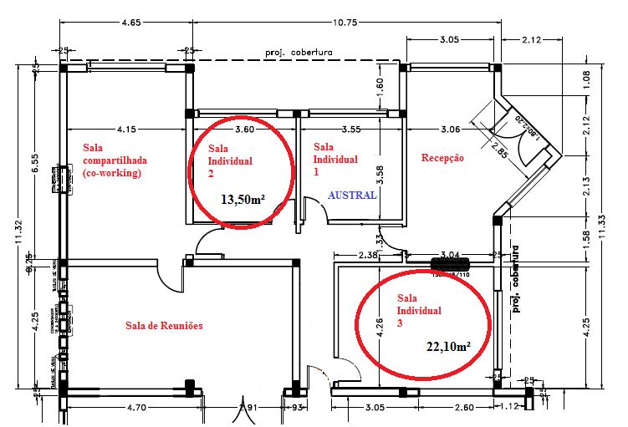

6.2 Planta-baixa do Prédio 2 da INNOVATIO (nichos de 1 a 7 disponíveis para a incubação):

